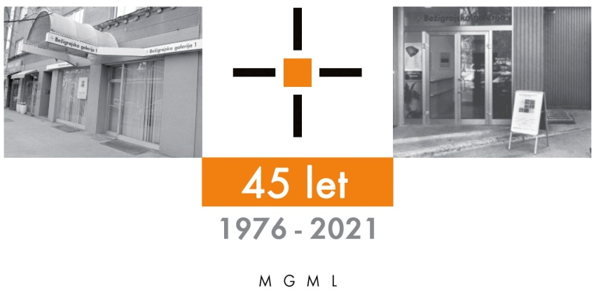
Bežigrajska galerija 2

SPOROČILO ZA JAVNOST ponedeljek, 21. 1. 2024

Vljudno vabljeni na ogled razstave
FRANCE MIHELIČ: Nekoč
Risbe, slike in grafike
26. januar – 20. marec 2024

Odprtje razstave bo v petek, 26. januarja 2024, ob 18. uri.

Razstava z naslovom Nekoč Franceta Miheliča, enega največjih slovenskih slikarjev 20. stoletja, predstavlja likovni opus z motivom kurenta in fantastičnega v risbi, sliki in grafiki iz zbirk: Pokrajinski muzej Ptuj - Ormož, Loški muzej, Škofja Loka in iz zasebnih zbirk. Razstavljene so tudi skice in fotografije iz predstave Maurice Maeterlinck: Sinja ptica, Lutkovno gledališče Ljubljana, 1964, režiser Jože Pengov, likovna zasnova, France Mihelič.

Razstava sodi v programsko zasnovo historičnih razstav Bežigrajskih galerij, na katerih so praviloma predstavljena manj znana ali neznana likovna dela starejših ali pokojnih likovnih umetnikov oz. njihovi posamezni ciklusi ter dela, ki so jih zaznamovala avantgardna umetniška gibanja.
Tu tudi za nekoč
Za večino likovnih del Franceta Miheliča je značilno brezkončno nakazovanje prostora v katerih se poustvarjena dramatična stanja iz njegovega življenja.
Prav ta povečini izhajajo iz avtorjevih spominov in želja. To so likovne stvaritve, ki nas vpeljejo v fantastične likovne svetove. Dela preveva videz minevanja in njegova želja po neprestanih od potovanjih skozi številne oblike in njihova preoblikovanja. Do potankosti se ukvarja z oblikami stvari. Nazorno poustvarja njihov bistven videz, ki je hkrati povsem njegov zaradi avtentične stilizacije.
Navidezen prostor v drugem planu podob je tako vedno razprt in odprt ter tako usmerjen v brezkončnost in brezčasovnost.
Pri ciklusih risb predstavljajo večji del upodobitve prizorov z bitji podobnim nočnim žuželkam, obličji podobnim človeškimi, upodobitve kurentov ter ženskih figur.
Metamorfoze med upodabljanjem človeškega, živalskega in rastlinskega sveta so umetnikova spominska vez na dogajanje in njegovo odzivanje na doživetja in videnja iz njegovega celotnega življenja.
Miloš Bašin
Smo v magičnem ateljeju risarja, slikarja, grafika, ilustratorja in profesorja Franceta Miheliča (1907–1998) - naše pomembne mednarodne likovne legende. Svoje ustvarjanje je rad opisal z jedrnato definicijo baskovskega filozofa Miguela de Unamune: tragično občutje življenja. Ta umetnikov DNK - ki ga je zaznamoval skrajni socialni in družbeni strah prve polovice 20. stoletja in mladeničevo ponavljajoče bežanje pred "mrtvaškimi urami", čas "generacije pred zaprtimi vrati", čas revolucij in vojn, čas milijonov smrti, pa tudi čas smrti ljubljenih oseb – se pne od študijskega ekspresionističnega obdobja, preko uporniške »nove stvarnosti« do razcveta umetnosti fantastike, ki je bila Miheličev odgovor na »ruski« socrealizem in »ameriško« abstrakcijo po drugi svetovni vojni. Zanjo je leta 1954 na beneškem bienalu, kot edini do danes, prejel priznanje Renata Caraina. Francoz Marcel Brion pa ga je uvrstil med najbolj izvirne ustvarjalce te likovne smeri v svetu. Usodna fascinacija s kurentom na ptujskem polju se je zgodila Miheliču leta 1937. Slabi dve leti pozneje, ko mu je nenadoma umrla mlada žena, pa je na slikarskem platnu tudi sam postal Mrtvi kurent, umrla pa Dafne. Oba lika sta pozneje sicer dočakala vrsto metamorfoz. Sam France Mihelič pa z drugo ženo pisateljico edinstven umetniški par... Iz take smo snovi kot sanje.
Niko Goršič

France Mihelič je bil rojen 27 aprila 1907 v Virmašah pri Škofji Loki.
Od leta 1909 je živel v okolici Ribnice. Tam je obiskoval tudi ljudsko in meščansko šolo. Njegov prvi pedagog je bil slikar Janko Trošt. Od leta 1923 do 1927 je obiskoval učiteljišče v Ljubljani. Prav tam se je šolal tudi na zasebni risarski šoli Probuda, kjer sta bila pedagoga Matej Sternen in Mirko ŠubIc. Študiral je na Likovni akademiji v Zagrebu ( 1927-1931) pri profesorjih J. Kljaković, M. Vanka, T. Križman, V. Becić in L. Babić.
Po zaključku študija je poučeval kot učitelj likovnega pouka v Kruševcu v Srbiji in kasneje na gimnaziji na Ptuju. Od leta 1945 pa do upokojitve je bil profesor na Likovni akademiji v Ljubljani. Kot rektor jo je vodil dva mandata, najprej po letu 1951 do 1953 in drugič po letu 1961 do 1963. Pridobil je tudi naziv zaslužnega profesorja. Od leta 1965 je bil član Slovenske akademije znanosti in umetnosti. Sodeloval je tudi kot gostujoči umetnik Kluba neodvisnih slovenskih likovnih umetnikov v Ljubljani. Za svoje ustvarjanje je dobil veliko priznanj in nagrad tako doma kot v tujini.
Ustvarjal je risbe, ilustracije, slike, grafike, tapiserije, lutke in scenografije za gledališke in lutkovne predstave. Deloval je kot organizator in pobudnik likovnega življenja. Bil je tudi član likovnih žirij, med drugim član mednarodne žirije grafične razstave »Bianco e nero« v Luganu.
Njegove risbe in grafike so shranjene v Miheličevi galeriji na Ptuju, zbirka njegovih grafik in slik pa se nahaja tudi v stalni zbirki v galeriji Kašča v Škofji Loki. Njegova dela so v številnih zbirkah galerij in muzejev doma in po svetu.
Umrl je 1. avgusta 1998 v Ljubljani.
Nagrade:
1932 Ljubljana, Druga nagrada za litografijo na velesejmu
1939 Maribor, Nagrada Rotary kluba na II. umetnostnem tednu
1946 Ljubljana, Nagrada DSLU za grafiko
1949 Ljubljana, Druga nagrada vlade FLRJ za slikarstvo
Levstikova nagrada
Ljubljana, Prešernova nagrada za slikarstvo
1951 Ljubljana, Levstikova nagrada
1952 Ljubljana, Levstikova nagrada
1953 Lugano, Nagrada za III. Bianco e nero
1954 Benetke, Nagrada Renato Carrain za grafiko na XXVII. bienalu
1955 Ljubljana, Prešernova nagrada za grafični opus
Ljubljana, Druga nagrada na l. mednarodnem bienalu grafike
1956 Ljubljana, Levstikova nagrada
1957 Sao Paulo, Nagrada Sabro na IV. Bienalu
1958 Grenchen, Odkupna nagrada na l. trienalu barvne grafike
1959 Ljubljana, Prva nagrada na III. mednarodnem bienalu grafike
1961 Beograd, Nagrada za slikarstvo na l. trienalu
1962 Slovenj Gradec, Tretja nagrada Ljubljana na razstavi Gozd in les v likovni umetnost
1963 Samobor, Prva nagrada na l. jugoslovanskem trienalu risb
1965 Ljubljana, Prešernova nagrada za scenografijo in kostumografijo
1966 Samobor, Prva nagrada na II. jugoslovanskem trienalu risbe
1968 Čačak, Nagrada mesta Čačak na V. memorialu Nadežde Petrovič
1969 Firence, Nagrada Guido Neri na l. bienalu grafike
Ptuj, Nagrada »4. julij«
1970 Beograd, diploma in plaketa ob l 00-letnici gimnazije D. Kveder
Beograd, nagrada AVNOJ
Nagrada mesta Ljubljane
1971 Beograd, Prva nagrada na III. jugoslovanski razstavi na temo NOB Doma JNA
1976 Beograd, Nagrada Politike za najboljšo razstavo v Beogradu v letu
1978 Ljubljana, Jakopičeva nagrada
1980 Škofja Loka, Groharjeva nagrada

Kustos razstave: Miloš Bašin
Projekt je omogočila:
Katalog: strani, reprodukcibesedilo, fotografija Mar

Razstava v Bežigrajski galeriji 2 bo na ogled do 20. marca 2024.

Miloš Bašin ● Vodja in kustos Bežigrajske galerije 1 in 2
T 01 436 69 57 (BG1) ● 01 436 40 57, 01 436 40 58 (BG2) ● FAX 01 436 69 58 ● M 0 (68) 147 426
E bezigrajska.galerija1.2@gmail.com

gled do 6. Januarja 2022.

